**Arte e poesia ritornano**

**all’Ospedale Sant’Anna di Torino**

**Proseguono i progetti volti all’umanizzazione dei luoghi della cura attraverso le arti**

con **“Terapia di intensa bellezza”**

I paesaggi del fotografo **Franco Fontana** cambiamo il volto delle camere di terapia intensiva e

**“Poesie in forma di rosa”** fioriscono nel reparto maternità.

Dopo il lungo e complesso periodo di sospensione delle attività sociali e comunitarie a causa della pandemia, all’**Ospedale Sant’Anna** prendono il via nuove azioni del programma “**Cultura e Salute**”, avviato nel 2011 dalla **Fondazione Medicina a Misura di Donna** che, con la volontà di creare luoghi che rispondano ai desideri delle pazienti e del personale, ha risemantizzato in un decennio un intero blocco ospedaliero. Con la primavera sono riprese le azioni di cura degli ambienti attraverso le arti, nella consapevolezza che gli scenari artistici e culturali creati rappresentato una risorsa importante di accoglienza e benessere sia per i *carer* professionali che per i pazienti.

Poesia e fotografia, che cambiano i paesaggi visivi, mentali e relazionali, nel mese di aprile sono arrivate con due progetti realizzati dal personale, mobilitando nuove energie: “**Terapia di intensa bellezza**” e “**Poesie in forma di rosa**”.

"*Terapia di intensa bellezza" è un progetto che esalta l'umanizzazione dei nostri ambienti di cura. Una terapia integrata a base di poesia e delle fotografie di Franco Fontana per migliorare la qualità della vita delle nostre pazienti dell'ospedale Sant'Anna in un momento cruciale della loro vita. Il tutto nell'ottica della presa in carico delle pazienti stesse, non solo dal punto di vista medico sanitario, ma soprattutto dal punto di vista della persona a 360°*" dichiara il Dott. Giovanni La Valle, Direttore Generale della Città della Salute di Torino.

**“Terapia di intensa bellezza”**

La terapia intensiva del Sant’Anna ha cambiato il proprio volto. In un luogo ad alta sensibilità, su richiesta e scelta del personale, sono state **allestite immagini d’autore** del **grande Maestro Franco Fontana**, uno dei protagonisti assoluti, di ogni tempo, nella fotografia di paesaggio.

Il progetto “Terapia di intensa bellezza” curato da **Guido Curto**, **direttore della Reggia di Venaria**, è stato realizzato dalla **Fondazione Medicina a Misura di Donna** attraverso un percorso partecipato. Il personale ha avuto l’opportunità, offerta generosamente dall’autore, di scegliere liberamente i paesaggi nell’ambito dell’intera sua produzione artistica. **Le opere nelle camere sono visibili dai letti di degenza** e cambiano l’atmosfera delle aree di transito, mentre i **messaggi del curatore e del Maestro sono scaricabili con QR code** dalle pareti parlanti delle stanze.

La riproduzione, realizzata in materiale compatibile con la sicurezza delle strutture, è stata resa possibile da donazioni di privati cittadini che credono nel **potere generativo della cultura**. Come acclara un corpo crescente di evidenze scientifiche - recepite dal rapporto dell’Organizzazione Mondiale della Sanità del 2019 del quale la Fondazione Medicina a Misura di Donna ha curato la traduzione in italiano - la visione di paesaggi

naturali e di opere d’arte è alleata della cura, ha un impatto psicologico e neuronale positivo, con effetti biologici: **migliora i nostri paesaggi mentali e relazionali, contribuendo al recupero e al benessere**.

La Dott.ssa Simona Quaglia, Direttore di Anestesia e di Rianimazione del Presidio Ospedaliero Sant’Anna, commenta “*lo splendido allestimento coccola gli occhi, nutre l’anima e permette di viaggiare con la mente oltre i confini della Terapia Intensiva*”.

**“Poesie in forma di rosa”**

Ma non solo arte visiva. Sempre in questi giorni è stato completato “Poesie in forma di rosa”, un Progetto di Poesia Sociale avviato il 14 febbraio 2019 con l’artista **Chen Li** nel reparto maternità della Struttura Complessa Universitaria di Ginecologia e Ostetricia 1 dell’Ospedale Sant’Anna.

Il percorso, anch’esso partecipato, ha dato forma all’accoglienza attraverso le parole, facendo risuonare frasi generative di benvenuto e di amore: le **strofe di poesie e di canzoni**, scelte dal personale, **abitano le pareti delle camere di degenza e delle sale visita** e sono declamate dall’attrice **Elena Ruzza**, anch’esse **scaricabili con QR code**. La realizzazione è stata resa possibile grazie alla generosità di numerosi cittadini che hanno contribuito a potere donare una poesia alle mamme, spesso dedicandola a persone care.

La Prof.ssa Chiara Benedetto - Presidente della Fondazione Medicina a Misura di Donna commenta: “*Le frasi poetiche composte sulle pareti del reparto parlano di speranza, del regalo dell’incontro, di rinascita. Sono un modo di dire alle donne ricoverate che il nostro desiderio è prenderci cura di loro in un percorso di salute intesa come stato di totale benessere fisico, mentale e sociale e non semplicemente come assenza di malattie*”

Entrambi i progetti fanno parte del percorso “**Cultura e Salute**” avviato dalla **Fondazione Medicina a Misura di Donna** dal 2011 per l’umanizzazione della cura e dei suoi luoghi- ideato e condotto da Catterina Seia, Vice Presidente della Fondazione Medicina a Misura di Donna-, che in dieci anni ha trasformato, attraverso azioni artistiche partecipate, un intero blocco ospedaliero in un “giardino”, metafora per definizione del prendersi cura, cara a tutte le culture. Fondazione Medicina a Misura di Donna durante il periodo di *lockdown* ha espresso la propria vicinanza al personale nel contrasto alla pandemia, aumentando la sicurezza, proseguendo l’azione di potenziamento degli strumenti tecnologici di nuova generazione impiegati a servizio dei percorsi di cura e nei percorsi di ricerca, veicolando in digitale il programma “**Vitamine jazz**”.

Sempre nell’ottica del piano di continua cura per la rigenerazione degli ambienti, in aprile è intervenuto l’artista **Ferruccio Dotta**, collaboratore di **David Tramlett, sui pavimenti dei** **corridoi dell’area di transito del piano terra** con una tecnica che si ispira al *Kintsugi*, creando un metaforico **“giardino d’acqua”.** Prossimamente saranno messi a segno ulteriori azioni di rinnovamento degli spazi di degenza e di quelli dedicati al transito di curanti, pazienti e visitatori. Tra i primi, un *community work*. **Domenica 8 maggio**, giornata dedicata alle mamme, i soci della Fondazione si prenderanno cura con vernici e pennelli delle aree esterne dell’ospedale.

In dieci anni di progettualità e lavori, tutto il presidio ospedaliero è stato risemantizzato dalla Fondazione attraverso le arti con la metafora del “giardino”, coinvolgendo importanti istituzioni culturali e artisti: un progetto scuola, un caso di buone pratiche, a livello europeo.

**Fondazione Medicina a Misura di Donna** **Onlus**

Prof.ssa Chiara Benedetto - Presidente Fondazione Medicina a Misura di Donna e Direttore della Struttura Complessa Universitaria - Ginecologia e Ostetricia 1, Presidio Ospedaliero Sant’Anna, Via Ventimiglia 3, 10126 Torino

Comunicazione –

Catterina Seia, co-founder e Vice-Presidente Fondazione Medicina a Misura di Donna, Responsabile progetto “Cultura e Salute” cell. 348.3175060 [presidenza@culturalwelfare.center](mailto:presidenza@culturalwelfare.center)

Una collaborazione con

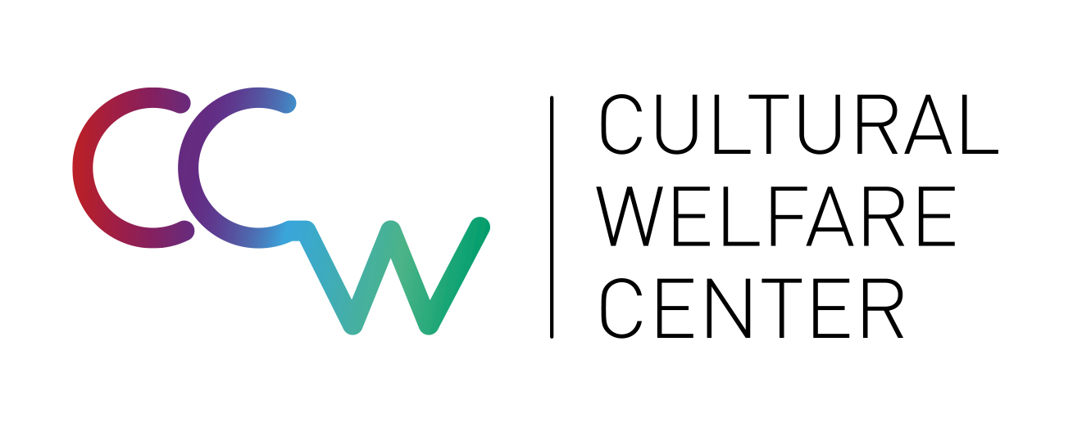

\*\*\*\*\*\*\*\*\*\*\*\*\*\*\*\*\*\*\*\*\*\*\*\*\*\*\*\*\*\*\*\*\*\*\*\*\*\*\*\*\*\*\*\*\*\*\*\*\*\*\*\*\*\*\*\*\*\*\*\*\*\*\*\*\*\*\*\*\*\*\*\*\*\*\*\*\*\*\*\*\*\*\*\*\*\*\***Ufficio stampa**: Patrizia Veglione | [patrizia.veglione@gmail.com](mailto:patrizia.veglione@gmail.com) | +39-3486540762